第1章 ASP.NET开发准备
ASP.NET是热门的服务器端开发技术，其开发时首先需要安装.NET Framework并进行一定的配置工作。在.NET 3.5环境下，ASP.NET技术更加成熟并且增加了许多新的特性。为了更好地开发ASP.NET Web工程，读者需要首先安装Visual Studio 2008（以下简称VS 2008）和IIS，并对开发环境进行基本配置。本章讲解VS 2008、IIS的安装和基本的网站配置。

1.1 搭建ASP.NET开发环境
在进行ASP.NET开发时，首先需要安装VS 2008作为开发工具。本节介绍VS 2008团队版的安装细节、注意事项与常见的ASP.NET开发设置，以及IIS的安装、常用配置和使用IIS作为HTTP容器运行发布后的ASP.NET网站。

实例001 安装IIS并配置
【实例介绍】 在利用ASP.NET开发Web工程时，需要使用IIS进行站点发布和站点管理。IIS在Windows XP和Windows 2000环境下需要安装和配置后方能使用。本例将展示在Windows XP环境下IIS安装和配置的细节，为读者后期学习ASP.NET开发站点打好 基础。
【开发过程】
（1）进入操作系统中的“控制面板”页面，双击“添加或删除程序”组件图标，在弹出的窗口中单击“添加和删除Windows组件”按钮，弹出“Windows组件向导”对话框。效果如图1.1所示。
（2）在“Windows组件向导”对话框中选中“Internet信息服务（IIS）”复选框，并在“Internet信息服务（IIS）”对话框中选中所有的IIS服务的子组件复选框，然后单击“确定”按钮，效果如图1.2所示。
（3）单击“Windows组件向导”对话框中的“下一步”按钮，弹出安装对话框。安装完成后单击“完成”按钮，效果如图1.3所示。
注意：运行安装向导时，可能需要插入Windows XP Professional的系统光盘。
（4）完成IIS安装后，打开控制面板中的“管理工具”窗口，然后打开IIS服务器检查IIS运行状态，效果如图1.4所示。
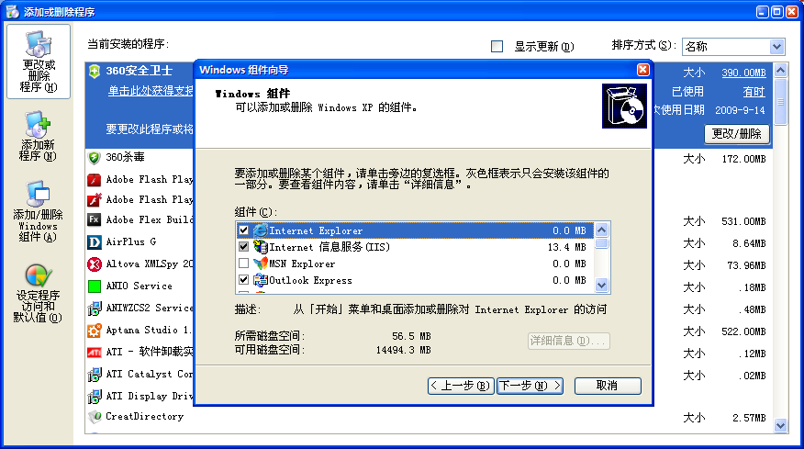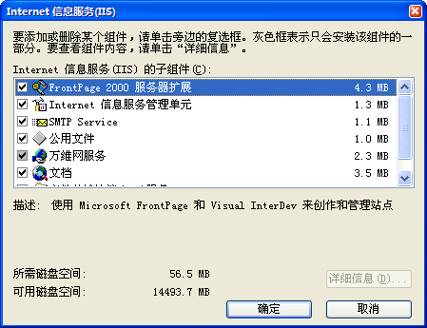
图1.1 进入“添加和删除Windows组件”选项卡示意图 图1.2 “Internet信息服务（IIS）”对话框
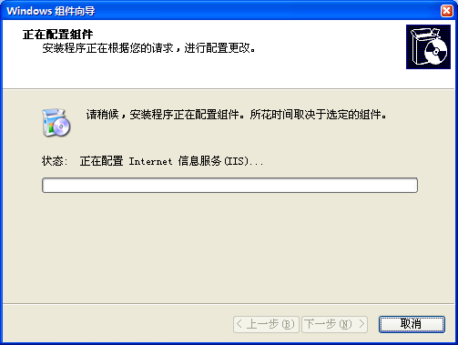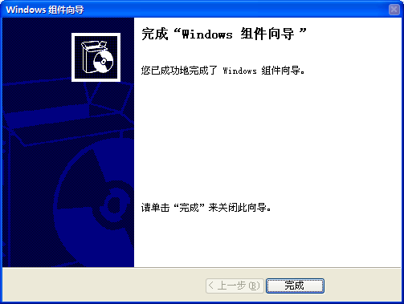
图1.3 IIS安装完成界面
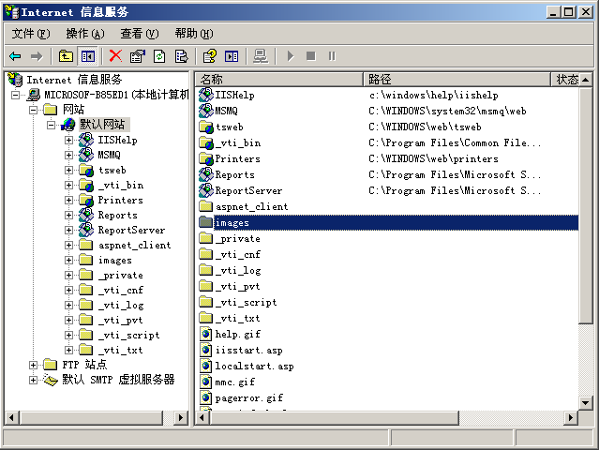
图1.4 IIS运行界面
【关键技术解析】
在目前的网站开发中使用较为广泛的是IIS 6.0和IIS 7.0版本。IIS 7.0更为强大，并且支持.NET 3.5中更多的组件和动态语言库。但是在一般的ASP.NET开发中，IIS 6.0更为稳定、成熟、便于学习、较为简单，所以笔者推荐使用IIS 6.0。
注意：在Windows 2003下安装IIS 6.0的过程与Windows XP下安装IIS 6.0略有不同，请读者仔细阅读安装提示。
【拓展应用】
- 在其他Windows操作系统中安装IIS与本例中的方式大同小异，但是在Vista下安装IIS需要参阅MSDN中关于IIS安装的文章。
- 新的IIS 7.0支持如PHP、Ruby等新的Web服务器端技术，并且支持新的动态语言脚本调试和部署。

实例002 安装并使用VS 2008开发ASP.NET程序
【实例介绍】 VS 2008是使用.NET 3.5框架的新一代开发工具，VS 2008可以使开发人员很容易构建自己的网站、Web应用程序、Web服务等解决方案。本例将主要介绍VS 2008的安装和ASP.NET开发环境的配置。
【开发过程】
（1）将VS 2008的安装光盘插入光驱中，弹出如图1.5所示的对话框。
（2）单击“安装Visual Studio 2008”链接，弹出如图1.6所示的对话框。
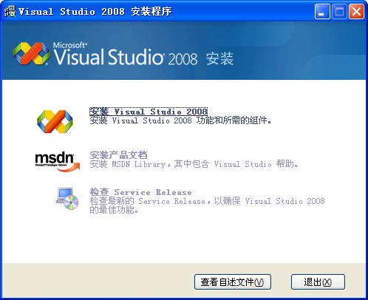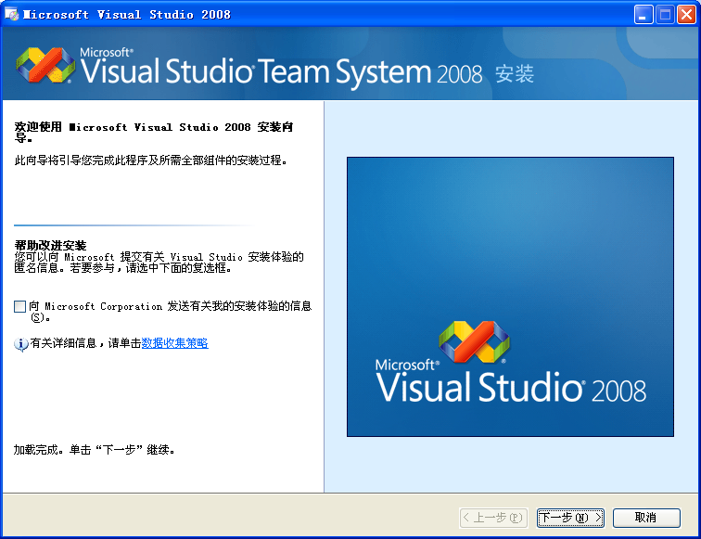
图1.5 VS 2008安装初始对话框 图1.6 VS 2008安装对话框
（3）单击“下一步”按钮，弹出如图1.7所示的对话框。
（4）在其中选中“我已阅读并接受许可条款”单选按钮，在“名称”文本框中输入用户名后单击“下一步”按钮，弹出如图1.8所示的安装选项对话框。
注意：如果当前电脑已安装了Visual Studio的其他版本，请选择不同磁盘路径下的文件夹安装VS 2008，这样可以有效地防止不可预期的版本冲突。
（5）在图1.8所示的安装对话框中单击“安装”按钮，弹出如图1.9所示的安装进程对话框。
注意：不同版本的VS 2008安装界面会略有不同。
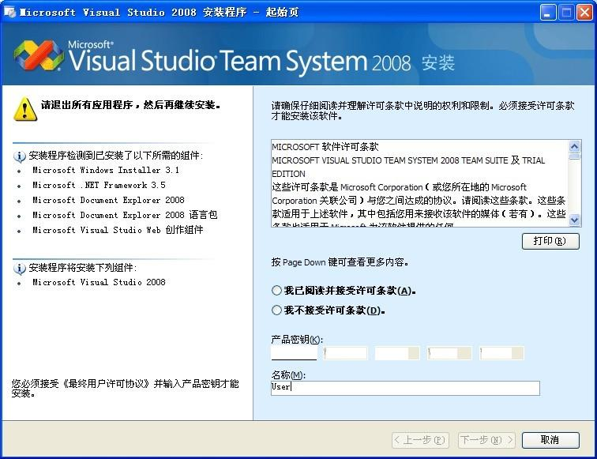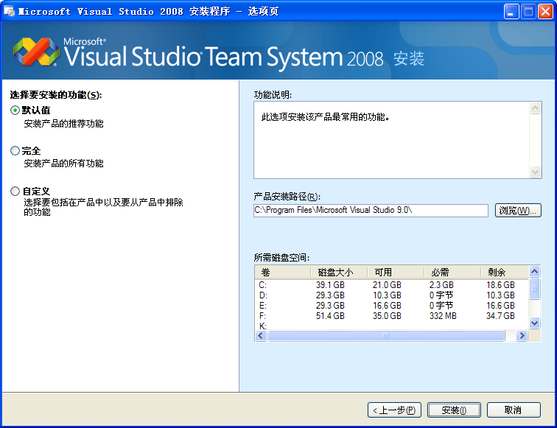
图1.7 VS 2008安装协议许可对话框 图1.8 VS 2008安装选项对话框
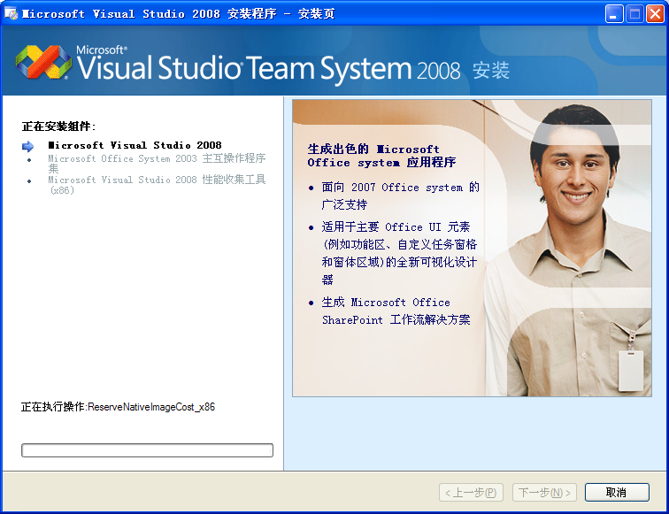
图1.9 VS 2008安装进程对话框
（6）当安装进程结束后，不需要进行任何的其他设定就可以直接进行ASP.NET开 发了。
【拓展应用】
- 对于开发人员而言，安装VS 2008 Team Suite（团队协作版）是最好的选择。因为安装VS 2008 Team Suite可以使用更为强大的源代码管理功能，并且可以直接构建VSTS测试。
- VS 2008支持调试.NET FrameWork源代码，读者可以参阅MSDN获取更多的VS 2008使用技巧。

1.2 ASP.NET网站配置文件
Web.Config文件是一个XML文本文件，用来储存ASP.NET Web应用程序的配置信息（如最常用的设置ASP.NET Web应用程序的身份验证方式），它可以出现在应用程序的每一个目录中。
通过VS 2008新建一个Web应用程序后，默认情况下会在根目录下自动创建一个默认的Web.Config文件，包括默认的配置设置，所有的子目录都继承它的配置设置。如果需要修改子目录的配置设置，可以在该子目录下新建一个Web.Config文件。它可以提供除从父目录继承的配置信息以外的配置信息，也可以重写或修改父目录中定义的设置。
在运行对Web.Config文件的修改时，不需要重启就可以生效（processModel节点例外）。当然Web.Config文件是可以扩展的。可以自定义新配置参数并编写配置节处理程序以对它们进行处理。

实例003 在Web.Config文件中添加数据库连接配置
【实例介绍】 使用Web.Config文件配置数据库连接，可以在网站部署时修改连接字符串而不需要修改任何程序代码。本例将介绍如何在Web.Config文件中配置常用的数据库 连接。
【开发过程】
（1）新建一个网站，打开Web.Config文件，在connectionStrings配置节点下添加add节点进行数据库连接配置。代码如下：

<connectionStrings>
<add name="SqlConnection" providerName="System.Data.SqlClient"
connectionString="server=.;uid=sa;pwd=accp;database=pubs"/>
</connectionStrings>
注意：可以使用“ASP.NET配置工具”进行数据库连接字符串的配置，或使用IIS中的配置项配置数据库连接。
（2）在设计器中双击Default.aspx页面空白处，并Page_load事件处理函数中，添加访问配置的连接字符串代码。代码如下：

01 protected void Page_Load(object sender, EventArgs e)
02 {
03 string name ="SqlConnection"; //数据库连接字符串键名
04 //连接字符串
05 string connectionString = ConfigurationManager.ConnectionStrings ["SqlConnection"].ConnectionString;
06 //数据提供程序名称
07 string providerName = ConfigurationManager.ConnectionStrings ["SqlConnection"].ProviderName;
08 StringBuilder builder = new StringBuilder(string.Empty);
09 builder.AppendFormat("<b>连 接 字符串键名：{0}</b><br/>", name);
10 builder.AppendFormat("<b>数据库连接字符串：{0}</b><br/>", connectionString);
11 builder.AppendFormat("<b>数据提供程序名称：{0}</b><br/>", providerName);
12 this.Response.Write(builder.ToString()); //显示Web.Config中配置的连接字符串
13 }
注意：访问System.Configration.ConfigrationManager静态类时可使用别名简化代码。
（3）运行网站，在Default.aspx页面中输出了配置完成的连接字符串，效果如图1.10所示。
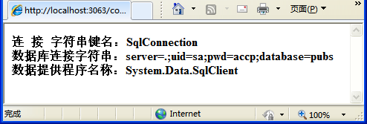
图1.10 访问配置中的连接字符串
【关键技术解析】
使用connectionStrings配置节点配置连接字符串后，任何连接字符串都可以通过System.Configration.ConfigrationManager静态类的ConnectionString静态属性获取。在connectionStrings配置节点中配置的连接字符串会以键值对集合的方式，加载至System.Configration.ConfigrationManager静态类的ConnectionString静态属性中。可以通过add节点中的name属性的值获取到配置的各项信息。
connectionStrings配置节点下具有add节点，add节点具有3个属性，如下所示。
- name属性：即获取连接字符串的键名。
- providerName属性：数据提供程序命名空间名称，如果配置为System.Data.SqlClient，就是使用MS SQLServer数据库。如果配置为MySql.Data.MySqlClient，就是使用MySQL数据库。
- connectionString属性：即配置的连接字符串，可以设定连接时使用的数据连接池、超时时间、服务器名称、登录用户、密码、数据库名等连接字符串项。
本例中使用Web.Config文件配置数据库连接，在本例开发部分步骤（2）第5行中System.Configration.ConfigrationManager静态类的ConnectionString静态属性访问配置完成的数据库连接。
【拓展应用】
- Web.Config文件提供了当前站点的默认配置，可以在网站子文件夹中添加当前文件夹的Web.Config文件提供特有的配置。
- 使用VS 2008内置的ASP.NET站点管理工具，或IIS中的站点配置工具，都可以配置诸如数据库连接、安全设置等基本的Web.Config配置。

实例004 在Web.Config文件中添加自定义配置节
【实例介绍】 在Web.Config文件中提供了appSettings节点，可用于开发人员配置当前网站中的自定义配置。本例将配置一个邮件发送端口自定义节点，并通过后台代码取出自定义配置节中的值。
【开发过程】
（1）新建网站，在Web.Config文件中的appSettings节点中添加一个新的add节点，代码如下：

<appSettings>
<add key="SmtpPort" value="25" />
<!--配置自定义节点 key:节点键 value：节点值-->
</appSettings>

（2）在Default.aspx页面的Page_load事件处理函数中，添加访问自定义配置节的代码如下：

01 protected void Page_Load(object sender, EventArgs e)
02 {
03 string appSetting = string.Format("<b>KEY:{0}</b><br/><b> VALUE:{1}</b>",
04 //通过 System.Configuration.ConfigurationManager类的AppSettings属 性，获取自定义配置信息
05 "SmtpPort", CM.AppSettings["SmtpPort"]);
06 this.Response.Write(appSetting);
07 }
注意：上面代码第5行中使用CM作为System.Configration.ConfigrationManager静态类的别名。
（3）运行网站，页面已经输出了自定义配置节中的值，效果如图1.11所示。
【关键技术解析】
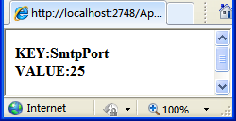
图1.11 访问Web.Config文件中的
自定义配置节

在appSettings节点下通过add子节点可以添加多个自定义配置节点，add节点具有两个非常重要的属性，如下所示。
- key属性：即自定义配置节的键名，可以任意赋值。在后台访问自定义配置节点的值时，需要使用该键名获取。
- value属性：即自定义配置节的值。
注意：在appSettings节点中添加的自定义配置信息，可以在key、value属性中任意赋值。
【拓展应用】
- appSettings节点可以通过configSource属性设置外部配置文件路径，防止由于更新自定义配置节点导致网站重新编译。
- appSettings节点中的自定义配置节不宜过多，不宜将连接字符串等配置信息配置于appSettings节点中。
- 在Web.Config文件配置完成后，应使用加密工具对Web.Config文件进行加密，防止Web.Config文件被恶意修改。

实例005 在Web.Config文件中配置Session状态管理
【实例介绍】 Web.Config文件提供了用于配置当前站点的Session的sessionState节 点，sessionState节点需要手动添加至Web.Config文件中。在本例中将演示使用sessionState 节点配置Session超时等设置，以及这些Session设置对网站运行期的影响。
【开发过程】
（1）新建网站，在Web.Config文件中添加sessionState节点。sessionState节点是System.Web节点的子节点，所以必须将sessionState节点添加至System.Web节点下，代码如下：

<sessionState mode="InProc">
注意：在VS 2008创建的网站中，Web.Config文件中已不存在sessionState节点。sessionState节点已被配置在MachineConfig.config文件中了。
（2）修改sessionState配置节点如下：

<sessionState cookieless="true" mode="InProc">

运行网站，发现网址中出现了SessionID，网址如下：

HTTP://localhost:2860/session/(S(41ozto55iz2xsm45ginuvujn))/default.
aspx

（3）再次修改sessionState配置节点如下：

<sessionState cookieless="true" mode="Off">

再次运行网站，发现网址中SessionID部分不见了，网址如下：

HTTP://localhost:2860/session/Default.aspx

（4）在Default.aspx页面page_load事件处理函数中，添加写入Session项的代码，代码如下所示：

protected void Page_Load(object sender, EventArgs e)
{
this.Session.Add("Demo","Demo");
}

（5）运行网站，发现页面中输出了错误提示消息，如图1.12所示。
在步骤（3）中将Web.Cofing中sessionState节点的mode属性设为Off，表示禁用了Session项，在页面中添加Session项、获取Session项都会引发该错误。
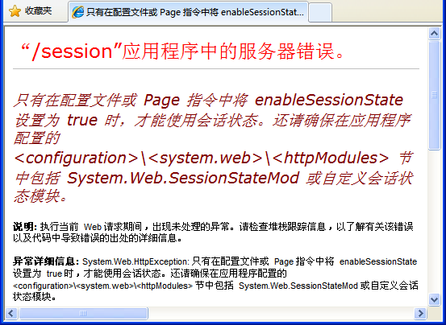
图1.12 禁用Session后添加Session项的错误

注意：sessionState节点的其他设置项一般使用率较低，请读者仔细阅读MSDN中的相关章节。
【关键技术解析】
sessionState节点配置的基本格式如下：

<sessionState mode="Off|InProc|StateServer|SQLServer"
cookieless="true|false"
timeout="number of minutes"
stateConnectionString="tcpip=server:port"
sqlConnectionString="sql connection string"
stateNetworkTimeout="number of seconds"/>
在sessionState节点中必须配置mode属性，mode属性的值及各项值的说明如表1.1 所示。
表1.1 mode属性值及说明
值 | 说 明
Off | 指示会话状态没有启用
InProc | 指示本地存储会话状态
StateServer | 指示在远程服务器上存储会话状态
SQLServer | 指示在Microsoft SQL Server上存储会话状态
注意：mode属性的默认值为InProc。
在sessionState节点中还有很多选填属性，如表1.2所示。
表1.2 sessionState中的选填属性
属 性 | 说 明
cookieless | 指定是否应该使用没有Cookie的会话来标识客户端会话，布尔值属性。默认值为false
sqlConnectionString | 为SQL Server指定连接字符串。例如，"data source=localhost;Integrated Security=SSPI;Initial Catalog=northwind"。当mode为SQL Server时，需要使用此属性
stateNetworkTimeout | 当使用StateServer模式存储会话状态时，指定在会话被放弃前Web服务器和状态服务器之间的TCP/IP网络连接处于空闲状态的秒数。默认值是10
timeout | 指定会话在被放弃前处于空闲状态的分钟数。默认值是20
stateConnectionString | 指定远程存储会话状态所在的服务器名称和端口。例如，"tcpip= 127.0.0.1:42424"。当mode为StateServer时，需要使用此属性
注意：当设置sessionState节点的cookieless属性为true时，用户SessionID将成为URL地址的一部分。
【拓展应用】
- 使用VS 2008新建的网站中Web.Config文件并没有sessionState节点，可以自行添加至Web.Config文件中。sessionState设置被存放在MachineConfig中。
- 一般情况下将需要使用特定的Session配置项的页面放在特定文件夹中，在特定文件夹中添加Web.Config文件配置sessionState项。

实例006 在Web.Config文件中限制用户请求大小
【实例介绍】 在Web.Config文件中可以配置客户端请求大小、请求超时时间等配置 项。在默认情况下，客户端请求大小最多为4M，即客户端上传文件或提交数据时数据或文件大小不可超过4M。通过配置请求大小、请求超时可以有效的控制用户上传文件的大小和时间。
【开发过程】
新建网站，在Web.Config文件中添加HttpRuntime节点，并设置相关属性。代码如下：

<HttpRuntime maxRequestLength="4096" executionTimeout="90" appRequest-
QueueLimit="1000" />

在以上设置中，客户端请求服务器的数据提交不能超过4096K字节，请求超时时间为90秒，服务器请求排队个数不能超过1000个。
【关键技术解析】
设定请求大小或请求超时等配置可以修改HttpRuntime节点中的属性值实现，HttpRuntime节点的主要属性如下所示。
- maxRequestLength：客户端请求服务器的数据容量最大值，单位为KB。默认为4096即4096KB（4MB）。可以修改该值使用户可以传输更大的数据或文件。
- executionTimeout：客户端请求服务器的有效时间，单位为秒。默认值为90秒，如果在90秒内客户端仍无法连接至服务器端，即请求超时。
- appRequestQueueLimit：当前站点的排队请求的最大个数，当排队的请求数超过此设置规定的限制时，传入的请求将被拒绝，并提示“503 -- 服务器太忙”错误。
【拓展应用】
- 通过设定请求大小，可以限制用户上传文件、传输文件时的文件大小。例如在博客站点开发时，可以有效地防止用户上传头像图片过大。
- 通过设定超时时间、请求排队数，可以有效地优化网站的访问效率。但是对超时时间、请求排队数的修改，必须建立在长期的网站负载数据的分析之上。

实例007 在Web.Config文件中配置错误跳转页
【实例介绍】 在访问站点或使用站点功能时，会出现误操作或网站中的某些页面被删除等情况。为了提高客户体验，需要在网站中提供错误页面的跳转给予用户友好的信息提示。本例将介绍常用错误的错误页面跳转配置。
【开发过程】
（1）新建网站，在网站中添加两个HTML页面：GenericErrorPage.htm页面、404Error.htm页面。在GenericErrorPage.htm中添加“对不起，出错了”的文本。
（2）在404Error.htm前台代码的body元素中添加以下代码：

<h1>对不起，出错了</h1>
<img src="Images/404.png" />

（3）修改Web.Config文件中的配置，添加customErrors节点并设置相应的属性。代码如下：

<customErrors mode="On" defaultRedirect="GenericErrorPage.htm">
<error statusCode="404" redirect="404Error.htm"/>
</customErrors>

在这里，设置出现一般性错误跳转至GenericErrorPage.htm页面，出现404错误时跳转至404Error.htm页面。
（4）在Default.aspx页面加载事件处理函数中添加一段出现逻辑错误的代码，来测试错误跳转。代码如下所示：

01 protected void Page_Load(object sender, EventArgs e)
02 {
03 int i = 0,j=1;
04 int k=j / i; //在这里将抛出异常
- }

（5）设定Default.aspx页面为起始页，运行网站发现跳转至GenericErrorPage.htm页面，效果如图1.13所示。
当运行Default.aspx页面时，由于默认的逻辑错误会跳转至GenericErrorPage.htm页面。现在修改浏览器中的网址，请求一个当前网站中不存在的页面地址，发现跳转404Error.htm页面，效果如图1.14所示。
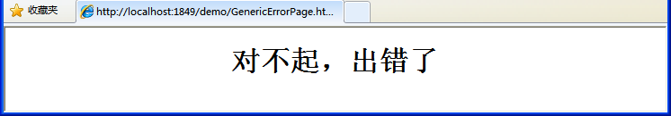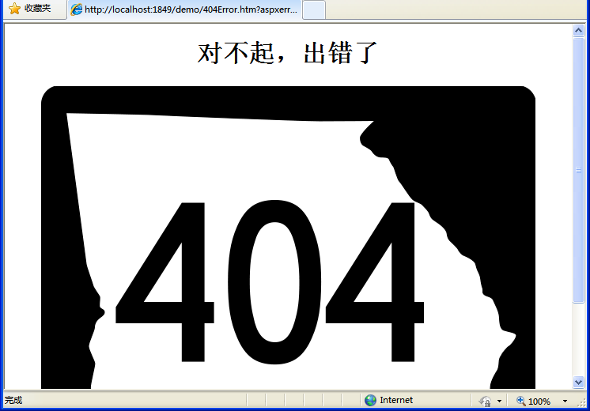
图1.13 默认错误页跳转 图1.14 404错误页面
请求一个当前网站中不存在的页面地址会导致404错误，则自动跳转至404Error.htm页面。
【关键技术剖析】
错误页面跳转配置可以在Web.Config文件中添加customErrors节点，并通过设置相应的属性实现，customErrors节点重要的属性如下所示。
- defaultRedirect：可选的属性。指定出错时将浏览器定向到的默认URL。如果未指定该属性，则显示一般性错误。
- mode：必选的属性。指定是启用或禁用自定义错误，还是仅向远程客户端显示自定义错误。可以拥有以下几个值。
- On，指定启用自定义错误。如果未指定defaultRedirect，用户将看到一般性 错误。
- Off，指定禁用自定义错误。这允许显示标准的详细错误。
- RemoteOnly，指定仅向远程客户端显示自定义错误。并且向本地主机显示ASP.NET错误。这是默认值。
【拓展应用】
- 使用错误跳转配置可以很轻松地配置各项错误处理页，可以有效地提高用户体验。
- 当某些网站由于维护服务器、更新页面设置、删除老旧页面时，都需要使用错误跳转配置来向用户解释说明原因。

